糖尿病的慢性併發症
制定11001
修訂11209
糖尿病患者如果血糖未控制好，猶如器官浸泡在含糖水的血液裡，容易產生併發症，且早期症狀並不明顯，容易被忽略。長期血糖控制不佳及疾病的進展，全身的大、小血管及神經系統等，會逐漸產生病變，而這些病變，往往是不可逆的。

糖尿病常見的5大併發症
- 心臟病：50％的糖尿病患者會得到心血管相關的疾病，如心肌梗塞。
- 腎臟病變：40％的糖尿病患者會得到腎臟相關的疾病，如洗腎（透析）。
- 視網膜病變：30％的糖尿病患者會得到視網膜相關的疾病，如視網膜剝離、失明。
- 糖尿病足：25％的糖尿病患者會有足部潰瘍的情況，形成糖尿病足。
- 牙周病：糖尿病患者罹患牙周病的機率，是一般人的2~3倍。
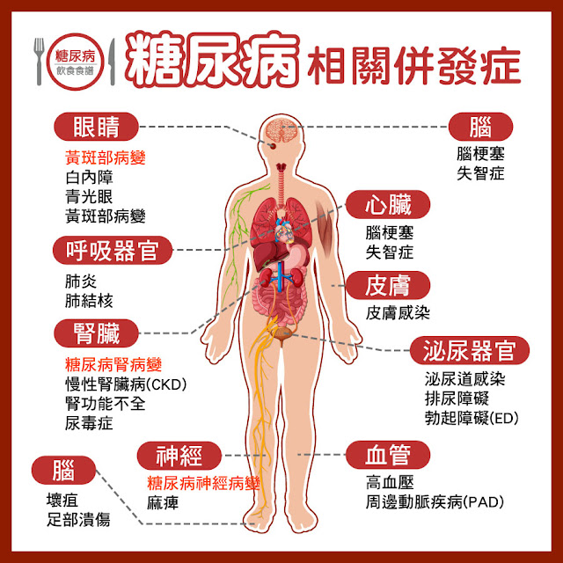
圖片資料來源: https://diabeteslive99.blogspot.com/2017/12/diabetes-complications.html
臺北榮民總醫院玉里分院護理部 祝您身體健康、平安喜樂！
糖尿病的慢性併發症 衛教單回條
衛教日期：
衛教人員簽名： 病人簽名：

